**Sprint 1**

**Del 1 - Metainformasjon**

Team: USNStart Website Development Team

Sprint nummer: 1

Varighet: 22/1-24 – 4/2-24 (uke 4 og 5)

**Del 2 - Planleggingsmøte**

**2.1 - Sprint mål**

I sprint 1 ble gruppesammensetningen satt. Vi opprettet en messengergruppe og snakket litt sammen for å bli kjent med hverandres forkunnskaper, bakgrunn og målsetninger.

Målet for sprinten er å fullføre og levere dokumenter nødvendige for å gjennomføre første arbeidskrav (Milestone 1) i PRO1000N, samt å gjøre research og innhente kunnskap for å fullføre prosjektet i sin helhet.

**2.2 - DoD – Definisjon av ferdig**

Sprint 1 anses som ferdig da alle oppgaver Sprint Backlog er fullført.

**2.3 - Sprint Backlog**

|  |  |  |  |
| --- | --- | --- | --- |
| **Id** | **Beskrivelse** | **Tidsestimat** | **Kundeverdi** |
| **O01** | Registrere Team | 1 | Lav |
| **O02** | Opprette Project Management Board i Trello | 1 | Lav |
| **O03** | Etablere felles Repository på GitHub | 1 | Lav |
| **O04** | Lage Project Layout | 3 | Lav |
| **O05** | Utarbeide Product Backlog | 5 | Middels |
| **O06** | Skrive Work Breakdown Structure (WBS) | 3 | Lav |
| **O07** | Opprette Gantt Chart | 5 | Lav |
| **O08** | Opprette Teams-kanal for gruppemøter og deling av filer | 1 | Lav |
| **O09** | Sprint rapport 1 | 5 | Lav |

**2.4 - Kanban management board**

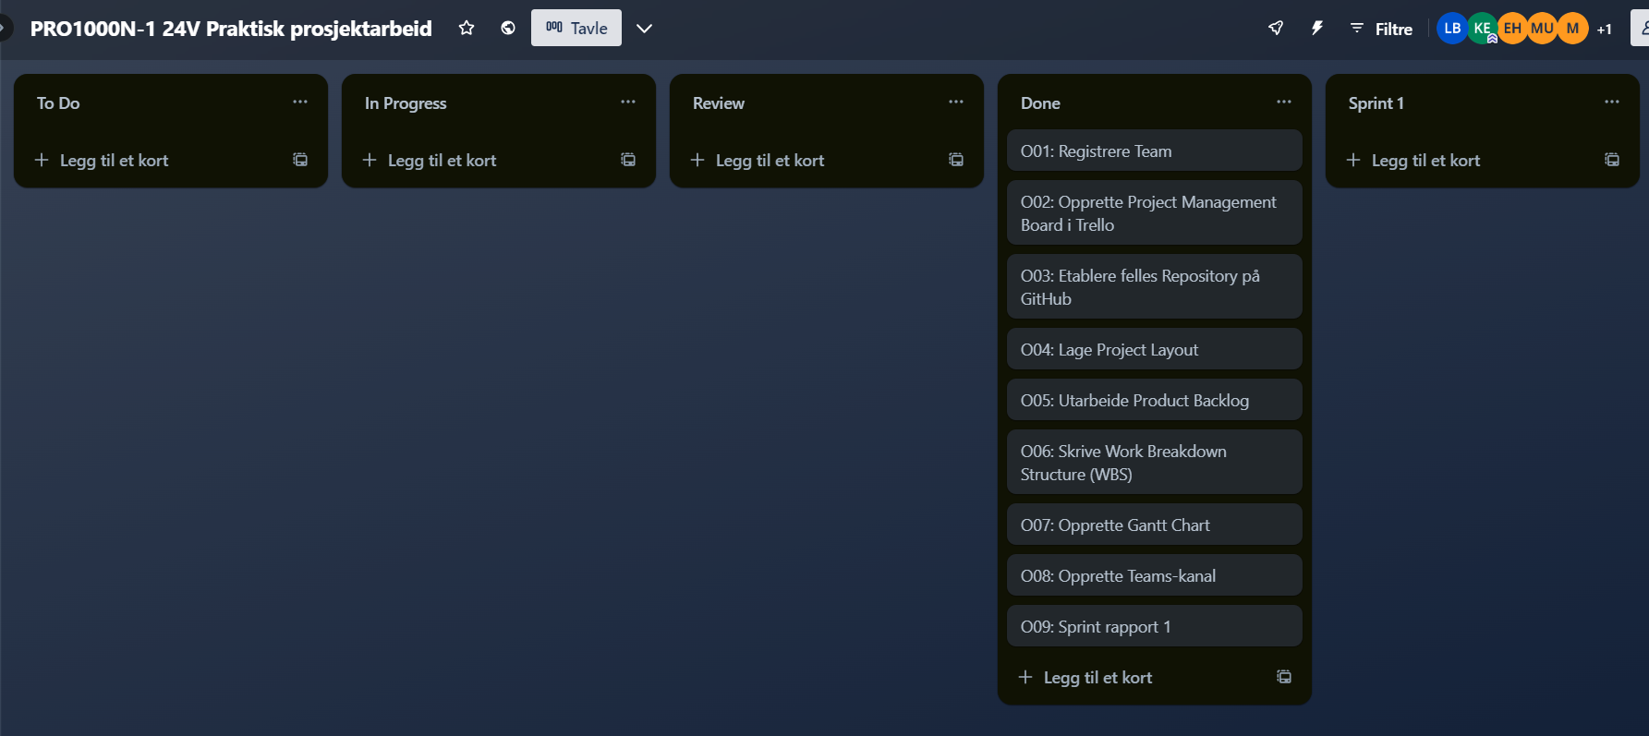

Ved sprintslutt var alle oppgaver fullført og flyttet til “Done”. For ordens skyld flyttes fullførte oppgaver fra sprint 1 over i egen mappe kalt “Sprint 1” før nye oppgaver tilhørende sprint 2 legges til i Kanban-tavlen.

**Del 3 – Sprint Review**

**3.1 - Reflective summary**

Deltakere:

* Eline Broli Haga
* Line Bakåsmoen
* Maria Sofie Ulvheim
* Martin Andreas Pettersen
* Silje Bue

Tid og sted:  3/2-24, 12.00-13.00, Teams

Sammendrag:

* I denne sprinten har vi kun teoretiske og skriftlige oppgaver knyttet til prosjektledelse som må ligge til bunn for en god utviklingsprosess. Vi har dermed ingen konkrete ting å demonstrere, men får tilbakemelding fra faglærer i PRO1000N som vil legges til under 3.2 - Customer feedback.
* Alle er generelt fornøyd med egen og andres innsats, alle oppgaver ser bra ut og vi er klare til å levere første arbeidskrav.

Resultat:

|  |  |  |  |  |
| --- | --- | --- | --- | --- |
| **Id** | **Beskrivelse** | **Tidsestimat** | **Status** | **Demo** |
| **O01** | Registrere Team |  | Fullført | Nei |
| **O02** | Opprette Project Management Board i Trello |  | Fullført | Nei |
| **O03** | Etablere felles Repository på GitHub |  | Fullført | Nei |
| **O04** | Lage Project Layout |  | Fullført | Nei |
| **O05** | Utarbeide Product Backlog |  | Fullført | Nei |
| **O06** | Skrive Work Breakdown Structure (WBS) |  | Fullført | Nei |
| **O07** | Opprette Gantt Chart |  | Fullført | Nei |
| **O08** | Opprette Teams-kanal for gruppemøter og deling av filer |  | Fullført | Nei |
| **O09** | Sprint rapport 1 |  | Fullført | Nei |

* Demo: Fylles inn yes/no?
* Er tidsestimatet er faktiske timer? Er dette noe vi evt. burde ha med?

**3.2 – Customer feedback**

* Endre WBS så den er i tråd med scrum (ikke waterfall, som den er nå).
* Samkjøre WBS og Gantt Chart.

**Del 4 - Sprint retrospective**

Deltakere:

* Eline Broli Haga
* Line Bakåsmoen
* Maria Sofie Ulvheim
* Martin Andreas Pettersen
* Silje Bue

Tid og sted: 6/2-24, 19.00-20.00, Teams

Sammendrag:

|  |  |  |
| --- | --- | --- |
| Start | Stopp | Fortsett |
| * Fordele oppgaver til Sprint 2. * Utviklingsprosessen av ferdig nettsted med fokus på frontend design ved hjelp av Figma. | * Milestone 1 – har nå status som fullført. | * God kommunikasjon. * Fordele oppgaver jevnt. * Bistå andre i team ved behov. * Levere avtalt produkt til avtalt tid. * Oversiktlig arbeid ved hjelp av Kanban tavle. |